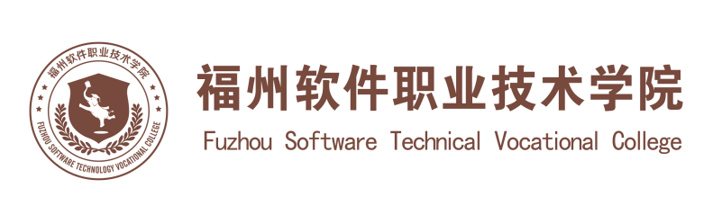
评建工作简报
第 5 期
福州软件职业技术学院评建工作办公室编 2018年 3月31日

[编者语] 《评建工作简报》是为配合我院迎接高职高专人才培养工作评估而编发的，旨在及时传达教育部、省教育厅有关指示精神和学院的相关规定，反映学院迎接高职高专人才培养工作评估的动态，服务于学院教育教学改革和评建工作，以期达到“以评促建、以评促改、以评促管、以评促强”的目的，促进我院教育教学工作迈上新台阶。
我们欢迎各位读者提出宝贵意见和建议，并提供有关评建工作的信息。
招就处组织参加2018届全国普通高校毕业生就业创业工作网络视频会议
北德克萨斯大学（UNT）副教务长Pia Wood一行到我院参观交流
“金融知识校园行”活动走进我院
教育厅职成处张文东处长、刘会勇调研员莅临我院新校区考察指导
学院召开2017-2018学年第十次教学工作例会
学院召开产教融合专业建设研讨会
我院顺利承办福建省2017年度职业教育虚拟现实技术（VR）专业骨干教
师省级培训

招就处组织参加2018届
全国普通高校毕业生就业创业工作网络视频会议

根据《教育部办公厅关于召开2018届全国普通高校毕业生就业创业工作网络视频会议的通知》（教学厅函〔2017〕57号），我院于2017年12月6日上午在未来教室组织参加2018届全国普通高校毕业生就业创业工作网络会议。学院院长助理刘建华、学生处处长林艺勇、招就处处长柯建琳、各系党总支副书记及2018届毕业班辅导员参加了此次会议。
江西省教育厅、武汉市人民政府、南开大学、黑龙江大学、兰州资源环境职业技术学院作会议交流发言，教育部党组成员、副部长林蕙青出席会议并讲话。
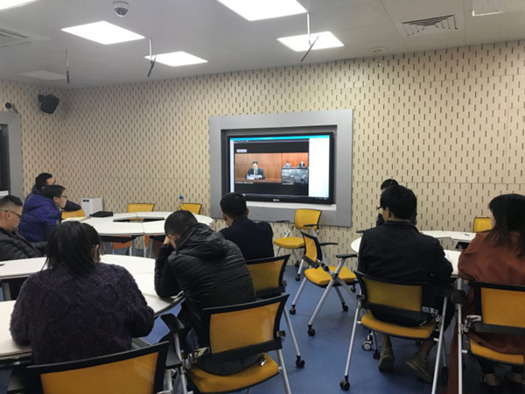
林蕙青强调，2018届全国普通高校毕业生预计820万人，就业创业工作面临复杂严峻的形势，要切实抓好五项工作。一要唱响基层就业“主旋律”。落实立德树人根本任务，积极引导毕业生到基层一线就业创业。二要服务国家需求“大舞台”。落实习近平总书记给南开大学新入伍大学生回信精神，引导大学生投身军营报效祖国。三要汇聚创新创业“新动能”。深入推进创新创业教育改革，把创新创业教育贯穿人才培养全过程。四要下好统筹联动“一盘棋”。建立健全高校区域布局、学科专业、层次类型动态调整机制，统筹推进各类型层次的人才培养模式改革，运用好社会资源开展协同育人。五要打造服务保障“新格局”。广泛应用“互联网+就业”新模式，开展精准就业对接，加强困难群体帮扶。加快建设一支职业化、专业化的就业指导工作队伍。

北德克萨斯大学（UNT）副教务长
Pia Wood一行到我院参观交流

2017年12月15日，美国北德克萨斯大学（UNT）副教务长Pia Wood、工程学院计算机科学系主任Barrett R. Bryant及信息学院教育科技系教授Lin Lin一行在网龙战略发展处的林凡经理和杨少梦经理的陪同下到我院参观交流。俞发仁副院长、钟景新处长、胡长生老师热情接待了远道而来的UNT一行外宾。
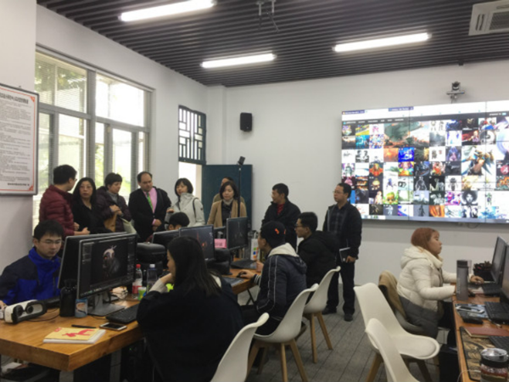
Pia Wood一行在俞副院长的带领下参观了学院校园环境，随后来到VR实验室重点参观交流。VR实验室的林鑫老师介绍了实验室概况、实验室与网龙的关系以及在学生在工作中应用VR技术的情况。
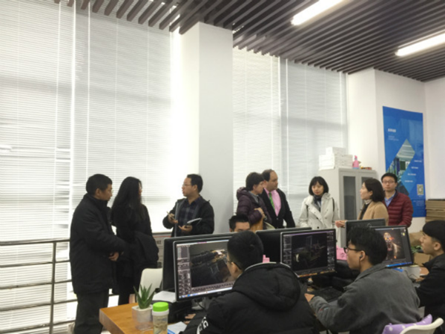
最后，双方在报告厅B113开展座谈会。会上，双方就本学校的办学情况和办学特色及今后两校的合作事宜进行了深入的交谈。
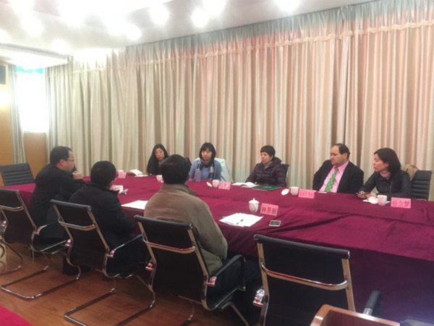
“金融知识校园行”活动走进我院

为深入开展“金融知识校园行”系列教育主题活动，提升高校大学生金融素养，普及金融知识增强大学生风险防范意识，加大资助信贷体系建设力度。2018年3月13日上午，我院学生资助管理中心与稠州银行福州分行在学院生活区门联合开展了“金融知识校园行”主题宣传活动。
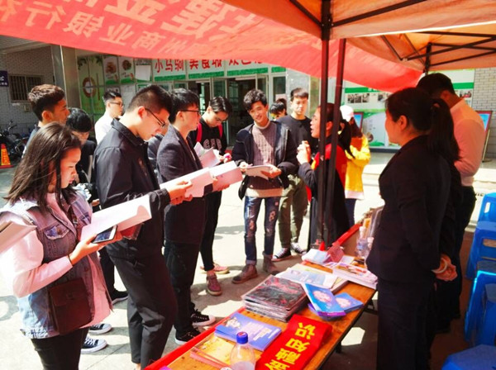
在活动现场，银行工作人员通过搭建宣传展板、张贴海报、发放防诈骗手册、设立金融宣传队等方式向学生宣传实用易懂的金融知识和风险提示。组织学生团队听讲金融知识，宣传校园网贷的危害、如何辨别金融广告、新型网络诈骗手法等，提醒在校学生远离网贷、识别违规金融广告、警惕诈骗陷阱、珍爱个人记录，取得同学们的一致好评。同时学院院长助理刘建华老师、学生处林艺勇处长、综合事务科张燕老师、团委书记卓白云老师也亲临活动现场与同学们一起参与交流学习。
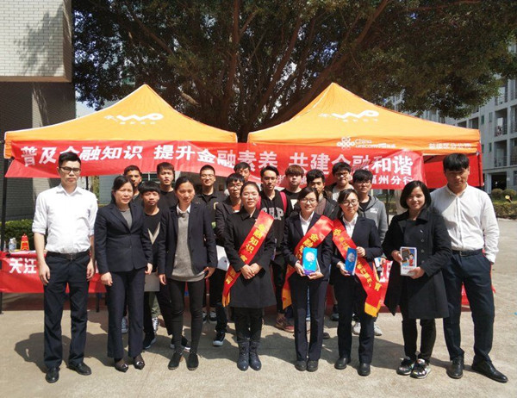
通过此次活动，进一步增强了在校学生金融风险防范意识和金融安全意识，促进学生进一步养成良好消费习惯，增强自我保护意识，远离不良网贷，提高防范不法侵害的能力。

教育厅职成处张文东处长
刘会勇调研员莅临我院新校区考察指导

3月14日下午，福建省教育厅职成处张文东处长、刘会勇调研员莅临我院新校区考察校区建设情况。网龙普天科技林财华副总经理、我院王秋宏副院长陪同调研。
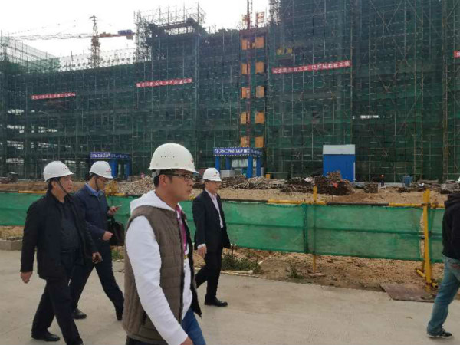
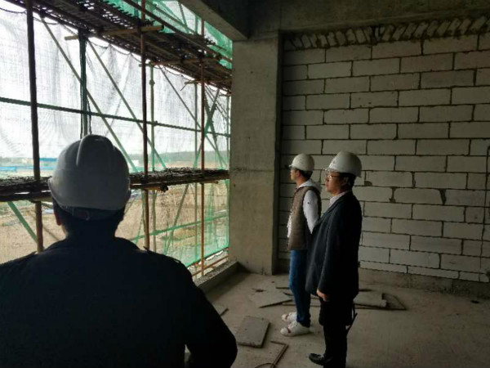
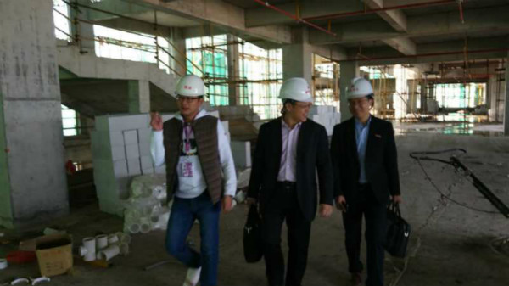
张处长一行实地参观考察了校区施工现场，并就建设情况与学院未来发展规划进行了详细询问了解。王秋宏副院长就有关情况作了详细介绍，并就存在的困难进行了交流。张处长一行对我院新校区的建设进度和取得的成绩表示肯定。

学院召开2017-2018学年第十次教学工作例会

18年3月14日上午，学院在报告厅B113召开2017-2018学年第十次教学工作例会，俞发仁常务副院长、教务处、教学质量监控与评估中心、图书馆、各系部主要负责人参加会议，会议由教务处林土水处长主持。
林土水处长通报了2018省级教学成果奖、2017-2018上期末教学检查反馈，2017年福建省职教师资培训（虚拟现实技术vr）工作开展情况。布置了近期主要工作，要求各系部积极组织福建省教育厅关于举办“网龙杯”2018年福建省职业院校信息化教学大赛报名工作，教务处将根据报名情况组织专家指导工作；认真开展本学期初教学检查工作，要求各系部高度重视，加强学习，明确职责，确保质量，按期做好期初教学检查和整改工作；各系部应组织学习修订的教研室工作职责，加强考核；布置了2018年重点建设项目工作任务，要求要明确责任，具体到人；明确建设措施，制定可行方案；明确建设周期，制定里程碑；加强管理，开展中期检查，结题检查。
俞发仁常务副院长要求各系部加强教学诊断，分析存在问题，务实加强系部建设，特别是新增专业师资队伍建设，并提出了设立人工智能系的构想。

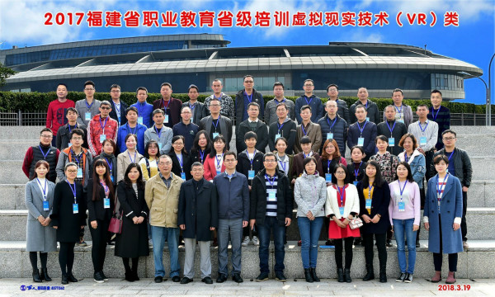
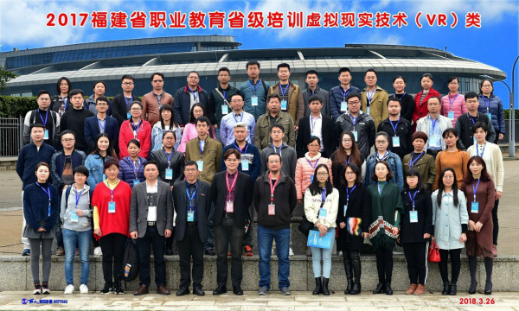

学院召开产教融合专业建设研讨会

3月16日上午，学院在B102召开2017-2018学年第二学期第十一期教学工作例会，研讨产融融合专业建设改革方案。俞发仁常务副院长出席会议，教务处、软件工程系、现代设计系、教学质量监控与评估中心主要负责人参加会议，福建工程学院刘炳辉教授应邀指导，会议由教务处林土水处长主持。
林土水处长组织学习《国务院办公厅关于深化产教融合的若干意见》（国办发〔2017〕95号）文件精神，分析我院在举办方网龙公司技术、人才和资源等方面优势，对我院进一步深化产教融合发展，全面提高教育质量方面有着重要意义。
俞发仁常务副院长就产教融合试点专业人才培养定位，培养方案、办学模式、考核评价、教学管理和质量监控等方面提出了初步意见。他指出，以软件技术(软件测试)和游戏设计专业为试点，引入网龙项目和师资资源，以网龙P4岗位能力要求为标准，开展以现代学徒制和“二元制”为主要特征的办学模式改革，优势明显，创新可行，意义重大。与会人员提出了意见和建议。

我院顺利承办福建省2017年度职业教育
虚拟现实技术（VR）专业骨干教师省级培训
3月19日-3月30日，我院在网龙长乐基地海西动漫创意园成功承办福建省2017年度职业教育虚拟现实技术（VR）专业骨干教师省级培训，来自全省68所中高职学校的100名老师参加了本次培训。
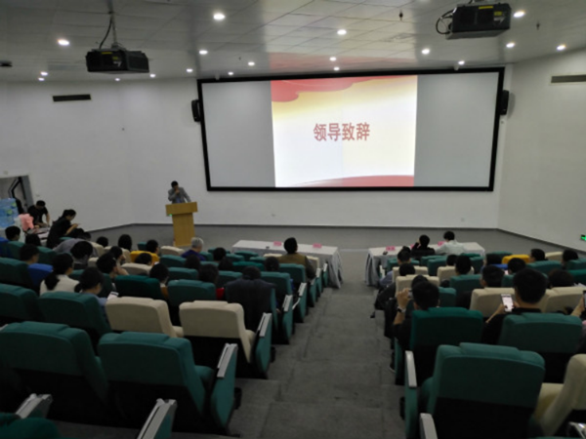
本次培训是学院获批“福建省虚拟现实专业省级职教师资培训基地”以来开展的第一次培训，培训得到了网龙普天教育科技有限公司的大力支持,学院成立培训领导小组，制定实施方案，召开数场协调会研讨会，精心设计课程，引入网龙教学资源，聘请网龙资深VR项目工程师团队教学。
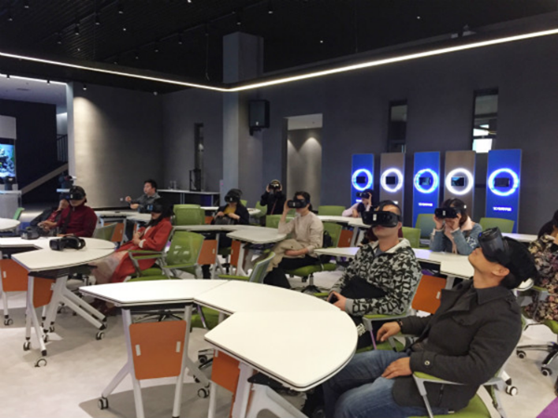
本次培训重点研讨虚拟现实技术现状、发展和行业人才标准，要求掌握VR流行开发软件、VR美术资源设计、Unity3D VR项目开发、Unity3D VR交互相关知识、具备VR应用内容(全生命周期全流程体验)的开发制作初步技能。采用参观体验、课堂讲授、案例教学、实操体验、项目实践、小组研讨交流等方式进行线下集中面授。学员积极学习，认真完成各项工作任务，取得了良好的培训效果。
